**Информационные материалы по программе долгосрочных сбережений. Ссылка на плакаты, лифтеры, видеоролики, презентации - https://disk.yandex.ru/d/kJkFCMEB4a6ZNQ**

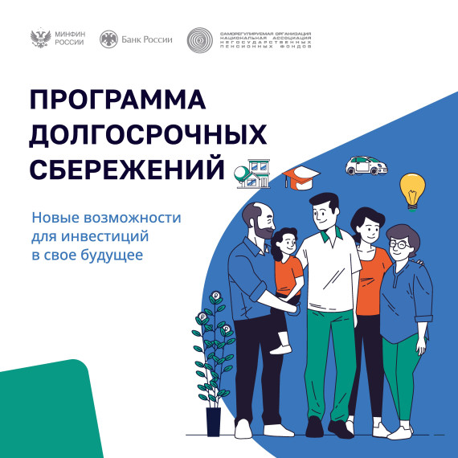

[Информационные материалы по программе долгосрочных сбережений. Ссылка на плакаты, лифтеры, видеоролики, презентации - https://disk.yandex.ru/d/kJkFCMEB4a6ZNQ](https://disk.yandex.ru/d/kJkFCMEB4a6ZNQ)